深 圳 大 学 实 验 报 告

课程名称： 计算机系统（1）

实验项目名称： LC-3机器码编程实验

学院： 计算机与软件学院

专业： 计算机类

指导教师： 李志

报告人：姚健文 学号：2023150131 班级： 计算机类4班

实验时间： 2024年4月25日

实验报告提交时间： 2024年4月 29 日

教务处制

一、实验目的
（1）分析和理解指定的需解决问题。
（2）利用LC-3的机器代码设计实现相关程序。
（2）通过LC-3仿真器调试和运行相关程序并得到正确的结果 。

二、实验内容
利用LC-3的机器代码计算一个16位的字中有多少位是‘1’
程序从x3000开始
需计算的字存储在x3100
计算的结果存储在x3101

三、实验步骤与结果
1. 画出流程图
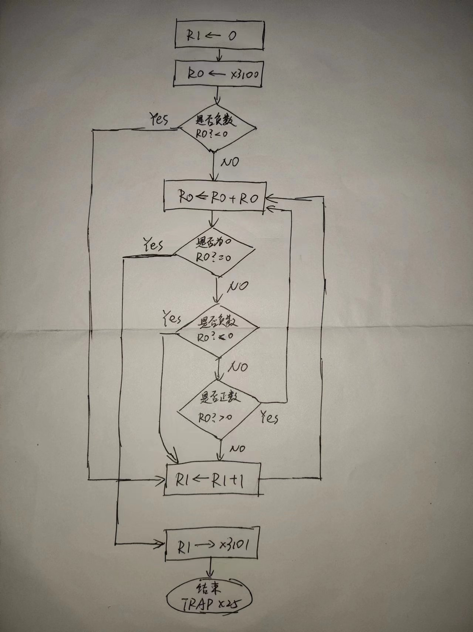
2. 设计并写出程序
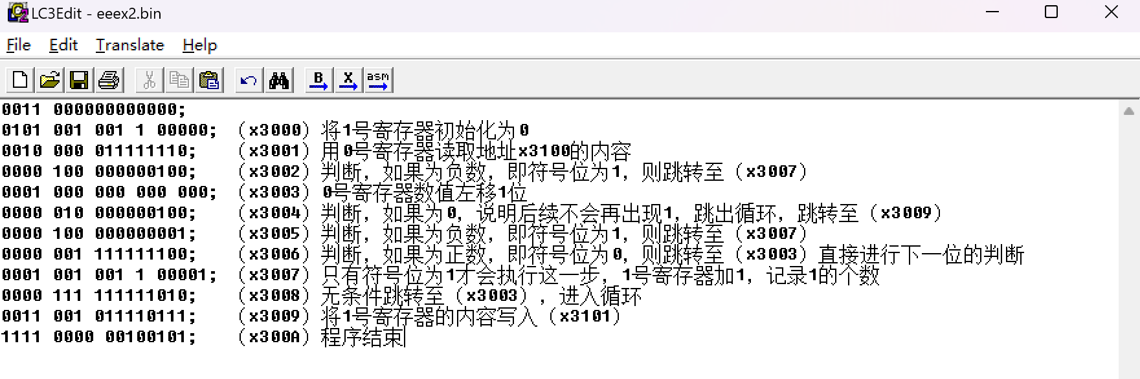
0011000000000000;
0101001001100000;（x3000）将1号寄存器初始化为0
0010000011111110;（x3001）用0号寄存器读取地址x3100的内容
0000100000000100;（x3002）判断，如果为负数，即符号位为1，则跳转至（x3007）
0001000000000000;（x3003）0号寄存器数值左移1位
0000010000000100;（x3004）判断，如果为0，说明后续不会再出现1，跳出循环，跳转至（x3009）
0000100000000001;（x3005）判断，如果为负数，即符号位为1，则跳转至（x3007）
0000001111111100;（x3006）判断，如果为正数，即符号位为0，则跳转至（x3003）直接进行下一位的判断
0001001001100001;（x3007）只有符号位为1才会执行这一步，1号寄存器加1，记录1的个数
0000111111111010;（x3008）无条件跳转至（x3003），进入循环
0011001011110111;（x3009）将1号寄存器的内容写入（x3101）
1111000000100101;（x300A）程序结束

3. 编译并运行程序
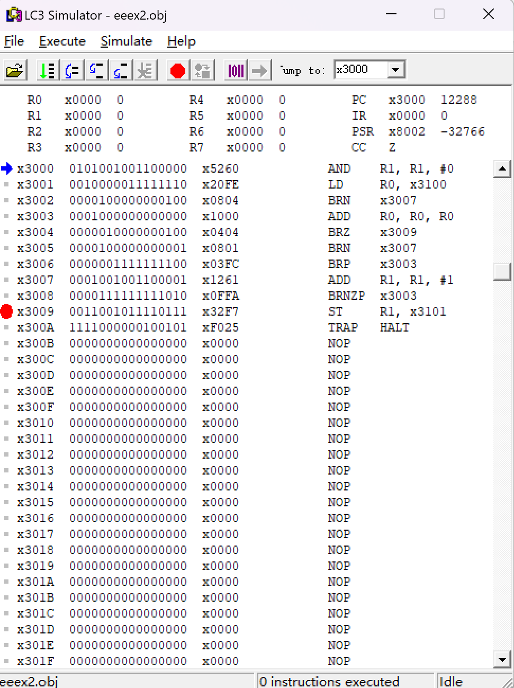
修改地址x3100的值
以00AA为例
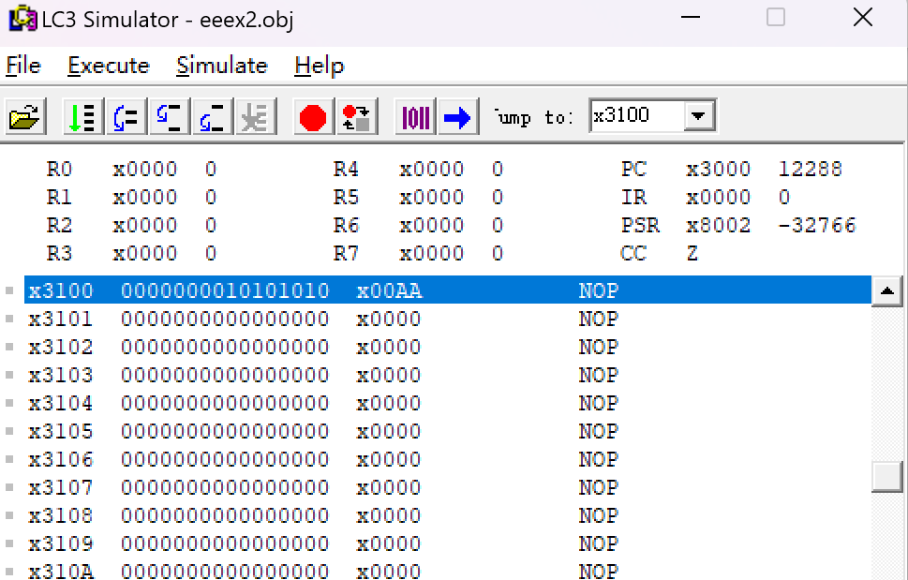
运行结果如图
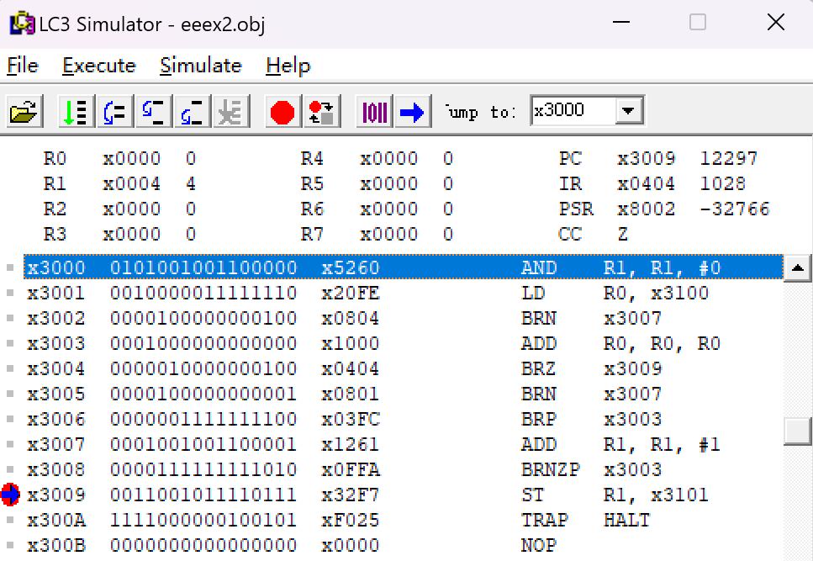
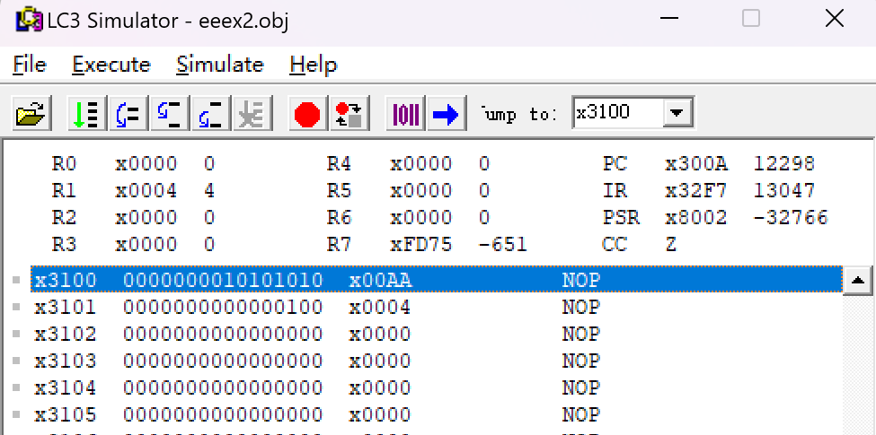
程序成功运行

四、实验结论

通过本次实验，了解了编写程序解决问题的大致流程，设计并成功运行了统计16位字中1的个数的程序，顺利完成了实验目标。

指导教师批阅意见：

成绩评定：

指导教师签字：
年 月 日
备注：
注：1、报告内的项目或内容设置，可根据实际情况加以调整和补充。
2、教师批改学生实验报告时间应在学生提交实验报告时间后10日内。

